编译并运行 ArceOS
本文档面向ArceOS的使用者与学习者，系统讲解如何将ArceOS源码编译为可在裸机或QEMU中运行的系统镜像，并详细分析构建系统、链接过程、镜像格式、QEMU启动流程、运行验证与常见问题排查方法。通过本文，你可以理解 Unikernel从源码到可执行镜像的完整流水线。
1. 概述
ArceOS采用Unikernel（库操作系统，Library OS）架构。与传统的宏内核不同，它不会生成一个独立的内核镜像再动态加载应用，而是将特定应用程序代码与所需的底层内核组件静态链接，生成一个功能闭环的单一系统镜像。
这说明：（1）应用与内核位于同一地址空间；（2）应用与内核共享同一特权级；（3）资源请求退化为普通函数调用；（4）未使用的内核模块不会进入最终镜像；（5）最终产物既包含应用逻辑，也包含其运行所需的最小内核。
因此，编译ArceOS的过程不仅是“编译内核”，更是“按应用需求裁剪并组装操作系统”。
本文以TGOSKits工作区中的ArceOS为例进行说明。如果你独立克隆ArceOS仓库，目录结构可能略有不同，但核心流程一致。
2. 构建系统总览
入口 | 典型命令 | 适用场景
Makefile | make A=apps/helloworld ARCH=riscv64 run | 传统方式，参数直观，适合快速实验
Cargo xtask | cargo xtask run --arch riscv64 | 统一入口，适合 TGOSKits 工作区与自动化流程
ArceOS 的构建系统结合了 Make 的任务编排能力 与 Cargo 的包管理及依赖解析能力。整体上，它提供两种构建入口：
提示：在TGOSKits中，推荐优先使用cargo xtask，具体子命令与参数可通过cargo xtask --help查看。在ArceOS子目录中，也可以直接使用Makefile。
构建系统的核心任务包括：
（1）解析用户传入的应用、架构、平台、模式等参数；
（2）将参数转换为Cargo features 与环境变量；
（3）按依赖图编译Rust核心库、硬件抽象层、系统组件与应用；
（4）生成链接脚本；
（5）调用链接器生成ELF镜像；
（6）调用objcopy生成纯二进制镜像；
（7）构造QEMU参数并启动模拟器。

3. 构建参数详解
ArceOS 的编译目标由多个核心维度定义。这些参数通常通过环境变量或命令行传递给构建系统。
3.1 应用目标（A 或 APP）
指定待编译的用户层应用路径。
make A=apps/helloworld ARCH=riscv64 run
构建系统会据此推导并激活所需的内核特征。例如：
apps/helloworld只需要最基本的运行时与输出能力；
apps/echoserver需要网络协议栈，因此会激活axnet与相关驱动；
使用文件系统的应用会激活axfs与块设备驱动。
3.2 硬件架构（ARCH）
指定目标指令集架构。ArceOS目前支持：
ARCH | 说明 | 典型平台
riscv64 | RISC-V 64 位 | qemu-virt-riscv
x86_64 | x86 64 位 | qemu-virt-x86 或 PC
aarch64 | ARM 64 位 | qemu-virt-aarch64
make A=apps/helloworld ARCH=riscv64 run
make A=apps/helloworld ARCH=x86_64 run
make A=apps/helloworld ARCH=aarch64 run
3.3 硬件平台（PLATFORM）
在选定架构下的具体执行环境。平台定义决定了：内存物理地址布局；外设基地址；中断控制器配置；串口地址；启动流程细节。
例如，在riscv64架构下，默认平台通常为qemu-virt-riscv。
make A=apps/helloworld ARCH=riscv64 PLATFORM=qemu-virt-riscv run
3.4 编译模式（MODE）
模式 | 说明
release | 默认模式，启用较高优化，适合运行与性能测试
debug | 关闭高级优化，保留完整调试符号，适合 GDB 调试
make A=apps/helloworld ARCH=riscv64 MODE=release run
make A=apps/helloworld ARCH=riscv64 MODE=debug debug
3.5 日志级别（LOG）
控制内核日志输出详细程度。
级别 | 说明
error | 仅错误
warn | 警告与错误
info | 默认，关键启动信息
debug | 调试信息
trace | 最详细追踪
make A=apps/helloworld ARCH=riscv64 LOG=debug run
常用级别：
3.6 CPU 核心数（SMP）
指定启动的 CPU 核心数。
make A=apps/helloworld ARCH=riscv64 SMP=4 run
3.7 功能特性（FEATURES）
通过 Cargo features 选择需要编译进镜像的系统组件。
make A=apps/echoserver ARCH=riscv64 FEATURES=net run
make A=apps/helloworld ARCH=riscv64 FEATURES="fs net smp" run
常见feature与组件映射：
Feature | 激活组件 | 说明
alloc | axalloc | 堆内存分配
paging | axmm | 虚拟内存与分页
fs | axfs、块设备驱动 | 文件系统
net | axnet、VirtIO-Net | 网络协议栈
smp | axtask 多核支持 | 对称多处理
3.8 参数组合示例
#构建并运行 helloworld（RISC-V 64）
make A=apps/helloworld ARCH=riscv64 run
#构建并运行 echoserver，启用网络
make A=apps/echoserver ARCH=riscv64 FEATURES=net run
#调试模式，开启 debug 日志
make A=apps/helloworld ARCH=riscv64 MODE=debug LOG=debug debug
#四核启动
make A=apps/helloworld ARCH=riscv64 SMP=4 run
4. 整体构建流程
ArceOS 的构建流程可概括为以下三个阶段。
（1）阶段一：参数解析与环境准备
Make或cargo xtask捕获用户传入的ARCH、A、LOG、FEATURES等参数，将其转化为：Rust 编译器可读的环境变量；Cargo编译特性（Features）；目标三元组；链接脚本生成参数；QEMU 启动参数。
（2）阶段二：依赖解析与编译
调用Cargo按照依赖树结构依次编译：Rust核心库（core、alloc）；硬件抽象层（axhal）；基础资源组件（axalloc、axmm）；并发组件（axtask）；服务组件（axfs、axnet）；驱动组件（axdriver）；应用程序。
未启用的feature对应组件不会参与编译。
（3）阶段三：链接与镜像生成
链接器根据链接脚本，将所有编译生成的中间目标文件按特定内存布局重定位，生成可执行ELF文件。随后通过objcopy提取纯二进制镜像。
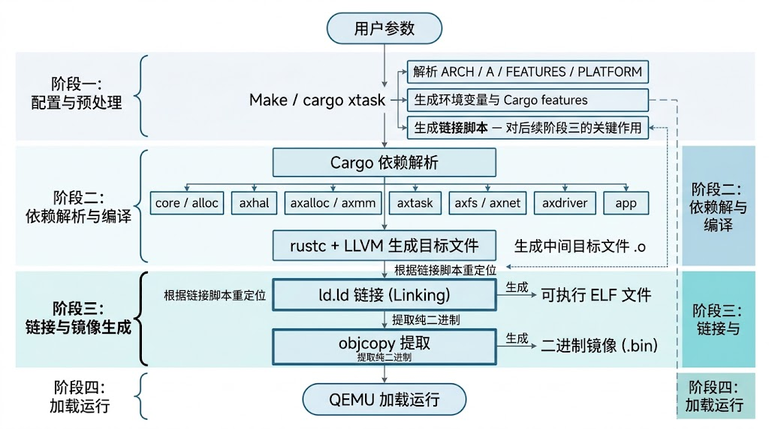
构建整体流程图如图1所示：
图1构建整体流程图
5. Cargo xtask作用说明
在复杂的系统级软件构建中，传统Makefile 往往难以胜任复杂的跨平台路径处理、TOML文件解析与动态链接脚本生成。ArceOS引入了Rust社区标准的Cargo xtask模式。
5.1 什么是xtask
xtask本质上是一个普通的Rust二进制项目，通常位于代码树的xtask/ 目录下。它被配置为Cargo的自定义子命令，可以通过以下方式调用：
cargo xtask <command>
5.2 核心作用
在ArceOS中，xtask的核心作用包括：
职责 | 说明
配置解析与校验 | 解析 platforms/ 下的硬件描述配置，校验内存容量、起始地址等参数
动态生成链接脚本 | 根据平台配置生成 .ld 文件，指导链接器完成内存布局
镜像后处理 | 调用 llvm-objcopy 等工具，从 ELF 生成纯二进制镜像
统一构建入口 | 封装构建、运行、调试、测试等流程
跨平台路径处理 | 避免 Makefile 在不同宿主环境下的路径差异
5.3 常用命令示意
# 查看帮助
cargo xtask --help
# 构建
cargo xtask build --arch riscv64
# 运行
cargo xtask run --arch riscv64
# 调试
cargo xtask debug --arch riscv64
# 测试
cargo xtask test
注意：不同版本的 TGOSKits 或 ArceOS 中，xtask 的子命令与参数可能不同，请以 cargo xtask --help 的实际输出为准。
5.4 与 Makefile 的关系
对比项 | Makefile | cargo xtask
调用方式 | make A=... ARCH=... | cargo xtask ...
参数传递 | 环境变量风格 | 命令行参数风格
链接脚本生成 | 通过脚本与 Make 变量 | 由 Rust 代码动态生成
跨平台性 | 依赖 shell 与 Make | 纯 Rust，跨平台更好
适用场景 | 快速实验、传统流程 | 工作区统一入口、自动化

6. 从源码到系统镜像
深入微观层面，一段 Rust 源码最终转换为物理机或 QEMU 可加载镜像，经历了严格的流水线处理。
6.1 编译流水线
（1）词法与语法分析：rustc对apps/与modules/下的源码进行前端编译，生成中间表示（MIR）。
（2）后端优化与代码生成：LLVM后端根据目标三元组（如 riscv64gc-unknown-none-elf），将MIR编译为目标架构的机器指令文件（Object Files）。
（3）静态链接：ld.lld 链接器读取由xtask生成的链接脚本，将内核初始化汇编代码（如 boot.S）放置在指定启动物理地址，随后依次排布代码段与数据段，生成带调试符号的完整ELF镜像。
（4）二进制剥离：Bootloader通常不具备解析ELF格式的能力，只能加载纯指令流。构建系统通过objcopy -O binary 将ELF中的纯指令和数据段抽取出来，生成.bin格式的最终镜像。
6.2 链接脚本的作用
链接脚本（Linker Script）决定了各个段在内存中的布局：
段 | 内容 | 说明
.text | 可执行代码 | 入口点与函数代码
.rodata | 只读数据 | 常量、字符串
.data | 已初始化数据 | 全局变量、静态变量
.bss | 未初始化数据 | 运行时清零
.stack | 栈空间 | 内核栈
.heap | 堆空间 | 动态分配
链接脚本通常由xtask根据平台配置动态生成。
6.3 镜像格式对比
格式 | 说明 | 用途
ELF | 包含符号表、段信息、调试信息 | 调试、分析
BIN | 纯二进制指令与数据 | Bootloader 加载、QEMU -kernel
MAP | 链接映射文件 | 分析内存布局
6.4 产物文件示例
构建完成后，通常会在 apps/helloworld/ 或 target/ 下生成：
helloworld_riscv64-qemu-virt.elf
helloworld_riscv64-qemu-virt.bin
helloworld_riscv64-qemu-virt.map
7. QEMU 启动流程
当执行make run或cargo xtask run后，构建系统会构造一组QEMU启动参数并拉起模拟器。以RISC-V64架构为例，其启动流程如下。
7.1 QEMU 参数示例
qemu-system-riscv64 \
-machine virt \
-m 128M \
-smp 1 \
-bios default \
-kernel helloworld_riscv64-qemu-virt.bin \
-nographic
参数 | 作用
-machine virt | 使用 QEMU 虚拟平台
-m 128M | 分配 128 MB 内存
-smp 1 | 单核启动
-bios default | 使用内置 OpenSBI 固件
-kernel | 指定 ArceOS 镜像
-nographic | 串口输出到终端
7.2 启动阶段
（1）机器模型初始化：QEMU初始化虚拟CPU、物理内存模型并映射 VirtIO虚拟外设总线。
（2）固件引导：QEMU默认加载内置OpenSBI固件。OpenSBI运行在最高机器模式（M-Mode），负责初始化底层硬件委派机制，并将执行流降级跳转。
（3）内核加载与交接：OpenSBI跳转到-kernel指定的ArceOS二进制入口点（boot.S 中的入口地址，运行在监管者模式 S-Mode）。
（4）系统初始化：执行ArceOS汇编引导逻辑，设置内核运行栈，随后跳转至rust_main，完成模块初始化并开始执行应用主逻辑。
7.3 启动时序图
启动流程如图2所示：
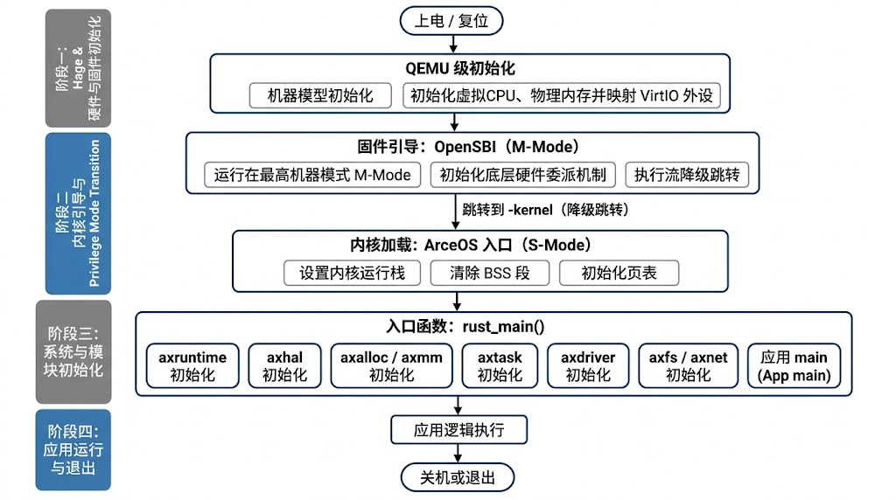
图2 启动流程图
7.4 多架构差异
架构 | 固件 | 启动模式 | 说明
RISC-V | OpenSBI / RustSBI | M-Mode → S-Mode | 常见于 QEMU virt
x86_64 | 无或 Multiboot | 实模式 → 保护模式 → 长模式 | 启动流程更复杂
AArch64 | 无或 UEFI | EL2/EL1 | 虚拟化扩展可选

8. 运行ArceOS
8.1 快速运行
cd os/arceos
make A=apps/helloworld ARCH=riscv64 run
或使用 xtask：
cargo xtask run --arch riscv64
8.2 指定架构
make A=apps/helloworld ARCH=x86_64 run
make A=apps/helloworld ARCH=aarch64 run
8.3 启用功能
# 网络
make A=apps/echoserver ARCH=riscv64 FEATURES=net run
# 文件系统
make A=apps/helloworld ARCH=riscv64 FEATURES=fs run
# 多核
make A=apps/helloworld ARCH=riscv64 SMP=4 run
8.4 调试模式
# 启动 QEMU 并等待 GDB
make A=apps/helloworld ARCH=riscv64 debug
# 另开终端启动 GDB
make A=apps/helloworld ARCH=riscv64 gdb
8.5 日志级别
make A=apps/helloworld ARCH=riscv64 LOG=trace run

9. 如何判断运行成功
ArceOS 拥有标准化的启动与关闭序列。要判断镜像是否成功编译并正确运行，需观察 QEMU 标准输出的日志标识。
9.1 成功日志节点
一个典型的成功运行日志包含三个关键节点：
（1）底层环境就绪：出现Bootloader版本信息，如[rustsbi] RustSBI version...或OpenSBI信息。
（2）内核引导成功：日志输出INFO: Starting ArceOS...，标志着 axruntime初始化完毕，系统已拉起。
（3）任务执行与正常关机：输出应用逻辑（如Hello, world!），并最终看到INFO: ArceOS shutdown successfully!，表明系统调用了关机例程，资源已被安全释放。
9.2 典型成功输出
OpenSBI v1.3
...
[rustsbi] RustSBI version 0.3.1
[ 0.000000 0 ArceOS:1] INFO: Starting ArceOS...
[ 0.000000 0 ArceOS:1] INFO: axhal initialized.
[ 0.000000 0 ArceOS:1] INFO: axalloc initialized.
[ 0.000000 0 ArceOS:1] INFO: axtask initialized.
Hello, world!
[ 0.000000 0 ArceOS:1] INFO: ArceOS shutdown successfully!
9.3 失败信号
现象 | 可能原因
无任何输出 | QEMU 参数错误、镜像未加载、串口配置错误
卡在 OpenSBI | 镜像入口错误、链接脚本错误、早期汇编异常
内核 Panic | 组件初始化失败、内存布局冲突
应用无输出 | 应用逻辑错误、feature 未启用
无法关机 | 关机例程未实现、QEMU 参数不支持

10. QEMU 退出方式
在运行过程中或运行结束后，开发者需要终止QEMU进程。有以下两种退出机制。
10.1 平滑关机（Graceful Shutdown）
ArceOS提供了跨架构的关机抽象，依赖于：
（1）RISC-V：SBI系统重置扩展（SRST）；
（2）x86_64：ACPI电源管理；
（3）AArch64：PSCI。
当主应用逻辑返回，内核会自动触发关机机制，QEMU检测到系统关机信号后自动安全退出。
10.2 强制退出（Forced Exit）
若系统发生死锁、陷入死循环或内核Panic导致未执行关机例程，QEMU将卡在终端。此时需要在终端内使用QEMU监控器组合键强制退出：
（1）先按住Ctrl + A；
（2）松开后迅速按 X。
终端会提示QEMU: Terminated 并返回宿主机 Shell。
10.3 其他退出方式
方式 | 说明
Ctrl + A 然后 X | 强制退出 QEMU
Ctrl + A 然后 C | 进入 QEMU monitor
Ctrl + C | 发送 SIGINT，可能不干净
kill <pid> | 从宿主机终止 QEMU 进程

11. 构建产物分析
构建完成后，可以使用以下工具分析产物。
11.1 常用命令
#查看文件类型
file helloworld_riscv64-qemu-virt.elf
#查看 ELF 头
readelf -h helloworld_riscv64-qemu-virt.elf
#查看段信息
readelf -S helloworld_riscv64-qemu-virt.elf
#查看程序头
readelf -l helloworld_riscv64-qemu-virt.elf
#查看反汇编
rust-objdump -d helloworld_riscv64-qemu-virt.elf
#查看大小
rust-size helloworld_riscv64-qemu-virt.elf
11.2 产物文件说明
文件 | 说明
.elf | 带符号与调试信息的可执行文件
.bin | 纯二进制镜像，供 Bootloader 加载
.map | 链接映射文件，显示各段地址与大小
.asm | 反汇编文件（可选）

12. 常见问题分析
在编译与运行过程中，可能遇到以下底层工程错误。以下是问题归因与排查方向。
12.1 编译错误
错误1：error[E0463]: can't find crate for 'core'
分析：交叉编译目标工具链未正确安装，或遗漏了重新编译标准库的权限。
解决：确保执行过 rustup target add <target>，且已安装 rust-src 组件。
rustup target add riscv64gc-unknown-none-elf
rustup component add rust-src
错误2：feature has been removed 或 feature is unstable
分析：使用了 stable 工具链，或 nightly 版本过新导致特性变更。
解决：切换到 nightly，或锁定到项目推荐的日期版本。
rustup default nightly
12.2 链接错误
错误 3：ld.lld: error: undefined symbol: xxx
分析：应用代码调用了某个特性（如网络 API），但未在 Cargo.toml 或构建命令中激活对应功能模块，导致底层模块未被编译入内核，符号解析失败。
解决：检查应用的特征开关，确保通过make参数或Cargo features 正确引入所需系统组件。
make A=apps/echoserver ARCH=riscv64 FEATURES=net run
12.3 启动错误
错误 4：系统启动卡死在OpenSBI阶段，无内核输出
分析：镜像内存布局出现严重异常，或系统在极早期汇编阶段发生异常（如未设置栈就调用函数）。
解决：使用make debug 和make gdb 挂载调试器，在内核入口点（如 _start）打断点单步排查。
make A=apps/helloworld ARCH=riscv64 debug
make A=apps/helloworld ARCH=riscv64 gdb
错误 5：QEMU 启动后无输出
分析：串口配置错误，或未使用-nographic 参数。
解决：确认QEMU命令包含-nographic，并检查串口地址配置。
12.4 网络错误
错误 6：运行网络应用时提示Could not initialize device 'tap'
分析：运行虚拟网卡相关的QEMU实例需要宿主机提供网络桥接设备，且操作Tap设备需要特权。
解决：在宿主机提前配置桥接网卡与 Tap 设备，或使用sudo提升QEMU 进程的网络接口操作权限。
sudo setcap cap_net_admin+ep /usr/bin/qemu-system-riscv64
12.5 其他问题
问题 | 原因 | 解决
子模块未初始化 | 克隆时未执行 submodule 命令 | git submodule update --init --recursive
内存不足 | 并行编译占用大量内存 | 减少-j数量或增加交换空间
QEMU版本过低 | 系统仓库版本旧 | 从源码编译 QEMU 8.x
链接脚本错误 | 平台配置不匹配 | 检查 PLATFORM 参数
构建缓存混乱 | 切换架构后未清理 | cargo clean 或 make clean

13. 调试与验证
13.1 使用GDB调试
# 终端 1：启动QEMU并等待GDB
make A=apps/helloworld ARCH=riscv64 debug
# 终端 2：启动GDB
gdb-multiarch \
-ex "target remote :1234" \
-ex "file apps/helloworld/helloworld_riscv64-qemu-virt.elf" \
-ex "break rust_main" \
-ex "continue"
常用GDB命令：
命令 | 作用
break <symbol> | 设置断点
continue / c | 继续执行
stepi / si | 单步执行（汇编级）
nexti / ni | 单步跳过（汇编级）
info registers | 查看寄存器
x/10i $pc | 查看当前指令附近反汇编
bt | 查看调用栈
13.2 QEMU Monitor
在QEMU运行中按Ctrl + A然后C进入monitor，可以：
查看CPU状态；
查看内存；
查看设备；
执行quit退出。
13.3 自动化测试
# 运行测试
cargo xtask test
# 或使用 Makefile
make test
13.4 验证清单
检查项 | 命令 | 期望结果
编译检查 | make A=apps/helloworld ARCH=riscv64 check | 无错误
构建镜像 | make A=apps/helloworld ARCH=riscv64 | 生成 .elf 与 .bin
运行 | make A=apps/helloworld ARCH=riscv64 run | 输出 Hello, world!
关机 | 观察日志 | ArceOS shutdown successfully!
调试 | make debug + GDB | 可断点、单步

14. 进阶主题
14.1 编写自定义应用
在apps/下创建新目录，添加Cargo.toml与src/main.rs，然后：
make A=apps/myapp ARCH=riscv64 run
14.2 添加自定义平台
在 platforms/ 下新增平台配置，定义内存布局、外设地址与链接脚本参数。
14.3 替换组件
通过修改 Cargo.toml 与 features，可以替换：
（1）内存分配算法（Buddy System ↔ TLSF）；
（2）调度算法（FIFO ↔ RR ↔ CFS）；
（3）文件系统（RAMFS ↔ FAT32）；
（4）网络协议栈实现。
14.4 多架构构建
# RISC-V
make A=apps/helloworld ARCH=riscv64 run
# x86_64
make A=apps/helloworld ARCH=x86_64 run
# AArch64
make A=apps/helloworld ARCH=aarch64 run
15. 实验练习
（1）观察启动日志：运行helloworld，记录从OpenSBI到应用输出的完整日志。
（2）修改日志级别：使用LOG=trace运行，观察输出差异。
（3）（启用网络：运行echoserver，使用FEATURES=net，观察网络初始化日志。
（4）分析镜像：使用rust-objdump查看入口点与段布局。
（5）GDB调试：在rust_main设置断点，单步跟踪初始化流程。
（6）多核启动：使用SMP=4运行，观察多核调度日志。
（7）替换分配器：尝试切换内存分配算法，验证功能。
16. 下一步
完成本文内容后，建议继续阅读：
（1）认识 ArceOS：理解设计理念与架构；
（2）ArceOS 开发环境配置：搭建完整开发环境；
（3）核心组件源码：axhal、axtask、axalloc、axmm；
（4）参与社区贡献：提交 Issue、PR 或文档改进。
附录
A.命令速查表
# ========== 构建与运行 ==========
make A=apps/helloworld ARCH=riscv64 check
make A=apps/helloworld ARCH=riscv64 run
make A=apps/helloworld ARCH=riscv64 debug
make A=apps/helloworld ARCH=riscv64 gdb
# ========== 功能特性 ==========
make A=apps/echoserver ARCH=riscv64 FEATURES=net run
make A=apps/helloworld ARCH=riscv64 FEATURES=fs run
make A=apps/helloworld ARCH=riscv64 SMP=4 run
# ========== 日志 ==========
make A=apps/helloworld ARCH=riscv64 LOG=debug run
make A=apps/helloworld ARCH=riscv64 LOG=trace run
# ========== xtask ==========
cargo xtask --help
cargo xtask build --arch riscv64
cargo xtask run --arch riscv64
cargo xtask debug --arch riscv64
cargo xtask test
B.Makefile变量表
变量 | 说明 | 示例
A / APP | 应用路径 | apps/helloworld
ARCH | 目标架构 | riscv64、x86_64、aarch64
PLATFORM | 目标平台 | qemu-virt-riscv
MODE | 编译模式 | release、debug
LOG | 日志级别 | error、warn、info、debug、trace
SMP | CPU 核心数 | 1、4
FEATURES | 功能特性 | net、fs、smp
C.参考链接
资源 | 链接
ArceOS 官方仓库 | https://github.com/rcore-os/arceos
TGOSKits 官方仓库 | https://github.com/rcore-os/tgoskits
QEMU 文档 | https://www.qemu.org/documentation/
Rust 官方文档 | https://doc.rust-lang.org/
rCore 团队主页 | https://rcore-os.cn/

